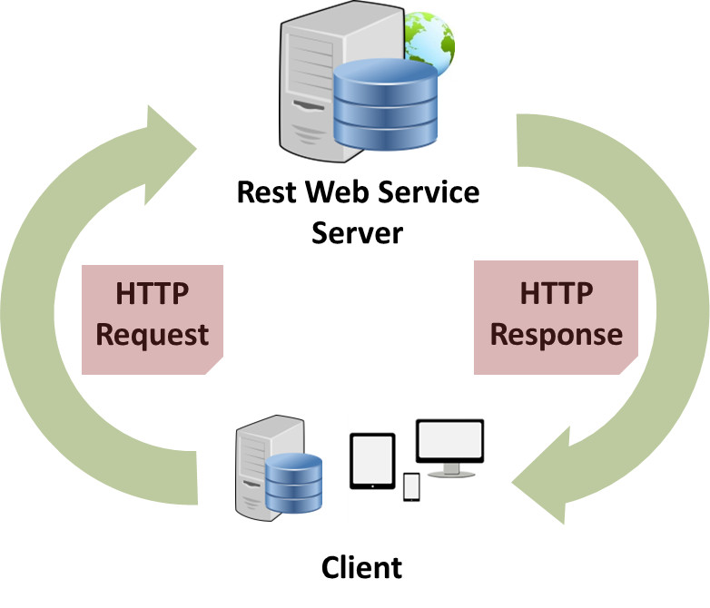**Цель проекта**:

Разработка и реализация программного средства учета и контроля студентов в общежитии.

**Задачи проекта**:

1. Предоставление пользовательского

интерфейса для управления веб-приложением

2. Построение системы сбора данных для статистики и аналитики актуальной информации, касающейся

студентов, занимаемых комнат и блоков в общежитии.